1. МУНИЦИПАЛЬНОЕ БЮДЖЕТНОЕ ОБЩЕОБРАЗОВАТЕЛЬНОЕ

УЧРЕЖДЕНИЕ

ОДИНЦОВСКАЯ СРЕДНЯЯ ОБЩЕОБРАЗОВАТЕЛЬНАЯ ШКОЛА №9

ИМЕНИ М.И. НЕДЕЛИНА

(143000, Московская область, г. Одинцово, ул. Северная, д. 20)

Тел. 596-30-15

«Изготовление декораций для дома»

Выполнили:Минаев Савелий , Семёнов Иван, 9А класс

г. Одинцово, ул. Северная

Руководитель:

Удалова Ксения Андреевна

Учитель ИЗО

2.Паспорт проекта

Творческая работа “Создание декоративного домика для украшения комнаты”

Выполнили : Минаев Савелий , Семёнов Иван

Руководитель: Удалова Ксения Андреевна, учитель ИЗО

Цель : Вырезка деталей и дальнейший сбор продукта для декора

* Задачи:
* 1)изучить сборку декораций из дерева
* 2)Изучить этапы работы
* 3)изучить историю рукоделия из дерева
* 4)приобрести кусок фанеры , краску для п
* 5)провести анализ работы с деревом
* 6)собрать детали в одно целое 7) приклеить дополнения
* Цель:
* !) Привлечения внимания к созданию уникальных проектов в сфере рукоделию из дерева
* Результат: мы собрали декоративный домик
* Этапы работы :
* 1)изучили вырезку деталей из дерева
* 2)распределили время
* 3)распределили обязанности работы
* 4)изучить этапы работы
* 5)приобрели нужные инструменты и материалы
* 6)изучили литературу по работе с деревом
* 7)провели анализ сборки и вырезки дерева , собрали и приклеили дополнительные детали
* Материальное обеспечение:кусок дерева , пила, бумага , краски для принтера , принтер
* Предмет:рукоделие и работа с деревом

Цель:изготовление декора из дерева

* Задача:
* 1)покупка материалов
* 2)изучение сайтов
* 3)изучение литературы
* 4)сборка деталей
* 5)распечатка цветных деталей
* 6)склейка

3.Содержание  
Глава 1

* Мы выбрали этот проект так как:
* 1) Это может успокаивает нервы
* 2) Отличное время провождение
* 3) Хотели изучить что то новое
* 4) Эстетика – уникальность проекта
* 5) Удобство монтажа
* 6) Возможность реконструкции и модернизации деталей
* 7) Прочность деталей
* Цель:
* Привлечения внимания к созданию уникальных проектов в сфере рукоделию из дерева
* Задачи:
* 1) Поделиться своим мнением о проделанной работе
* 2) Узнать, нравится ли мне работа из дерева
* 3) Посмотреть на мою работоспособность в этой сфере

Актуальность

* Проект по изготовлению декораций для дома актуален в современном обществе по нескольким причинам. Во-первых, с ростом интереса к индивидуализации жилого пространства, многие люди стремятся создать уникальную атмосферу в своих домах. Декорации помогают выразить личный стиль и вкус, что делает пространство более комфортным и уютным.
* Во-вторых, в условиях глобализации и массового производства, ручное изготовление декораций становится символом качества и эксклюзивности. Люди все чаще выбирают авторские работы, которые не только украшают интерьер, но и поддерживают местных мастеров и ремесленников.
* Кроме того, декорации могут быть выполнены из экологически чистых материалов, что соответствует современным трендам устойчивого развития и заботы об окружающей среде. Таким образом, проект по изготовлению декораций для дома не только отвечает потребностям рынка, но и способствует развитию культуры и экологии.
* На данный момент работа с деревом считается одним из самых популярных видов искусств , именно из за этого мы решили выбрали эту тему для проекта. Так же не забудем тот факт, что мы достаточно времени думали, что же нам сделать уникального, и пришли к выводу, что это будет ресторан с китайской отделкой.

Глава 2  
Информационная справка

* В каком году начали делать поделки из дерева? - Начали делать поделки из дерева еще в древности, когда люди использовали дерево для изготовления различных предметов и украшений. Однако трудно определить точный год начала этой практики, так как она существует уже на протяжении тысячелетий. В разных культурах и временных периодах изготовление поделок из дерева имело свои особенности и традиции. В настоящее время создание поделок из дерева является популярным видом ремесла и хобби, которое продолжает развиваться и привлекать к себе интерес новых поколений.
* Какое самое известное историческое изделие созданное человеком? - Одним из самых известных исторических рукотворных изделий из дерева является Сфинкс из Гизы, который является частью комплекса пирамиды Хеопса в Египте. Сфинкс известен своим уникальным дизайном, изображающим льва с человеческим лицом, и олицетворяет величие и мудрость фараона. Сфинкс создан из огромного куска песчаника и был вырезан во времена Древнего царства (около 2500 г. до н. э.). Он имеет длину около 73 метров и высоту около 20 метров, что делает его одним из самых больших ручных рельефов в мире. Сфинкс является символом египетской культуры и искусства, и стал одним из самых известных памятников истории мировой архитектуры. Его таинственное происхождение и запутанные загадки до сих пор вдохновляют исследователей и археологов со всего мира.
* Самые популярные работы с деревом:
* Деревянная сова от талантливого российского скульптора Сергея Бобкова.
* см. приложение 1
* Опытный резчик по дереву Роб Херд превратил древесину в удивительную скульптуру
* См. приложение 2.

Технологическая карта

| №п/п | | Выполняемая операция | Техника выполнения | Инструменты и приспособления |
| --- | --- | --- | --- | --- |
| 1. | | Подготовка досок (см. приложение 3) | Сгладили куски дерева, спилили остатки | Доски, телефон, карандаши, пила |
| 2. | | склеивание дополнений (см. приложение 4) | Нашли картинки декораций и вырезали их, а потом наклеили | бумага, ножницы |
| 3. | | Сборка готовых материалов( см. приложение 5) | Аккуратная вставка и подпиливание деталей | Пила, золотые руки |
| 4. | Наш китайский ресторан готов (см. приложение 6) | | | |

Экономические затраты

* На создание проекта мы выделили 9 часов, а так же:
* 1) Принтер – был дома
* 2) Доски – 2.400Р, для изготовления ресторана
* 3) Клей – 300Р, для склейки фигур и наклеек
* 4) Бумага – 500Р, для создания наклеек
* 5) Ножницы – 300Р, для вырезания наклеек
* 6) Стол – был дома

Экологические обоснования. Польза

* Вырезание из дерева - это уникальный и красивый вид ремесла, который может быть использован для создания различных декораций для дома. Этот процесс включает в себя использование специальных инструментов для вырезания узоров и изображений на деревянных поверхностях, таких как деревянные панели, фоторамки, подносы, шкатулки, вешалки и многое другое . Одним из основных преимуществ вырезания из дерева является то, что каждая декорация получается уникальной и оригинальной. Вы можете заказать персонализированные изделия с любыми узорами или надписями, которые вы хотите, что делает их идеальным подарком для близких и дорогих людей . Деревянные декорации могут быть использованы для украшения интерьера дома или офиса. Они придают вашему пространству уют и тепло, создавая уникальный и неповторимый стиль. Вырезанные из дерева узоры могут быть выполнены в различных стилях, начиная от классических и ретро до современных и абстрактных. Кроме того, деревянные декорации могут использоваться для украшения праздников и торжеств. Вы можете создать красивые новогодние украшения, пасхальные поделки или украшения для свадеб и дня рождения. Деревянные декорации прекрасно подходят для любого праздника или события и могут быть сохранены как память о важном моменте . Таким образом, вырезание из дерева - это замечательное искусство, которое позволяет создавать уникальные и красивые декорации для дома. Благодаря его натуральной красоте и универсальности, деревянные украшения станут прекрасным дополнением к вашему интерьеру и добавят в него уют и оригинальность

Экологическое обоснование. Вред

* Вред вырезание из дерева различных декораций для дома заключается в том, что это приводит к уничтожению зеленых насаждений, что является серьезной проблемой для экосистемы. Деревья играют важную роль в жизни человека и природы, поэтому их вырубка и уничтожение негативно сказывается на окружающей среде . Когда мы вырезаем деревья для изготовления различных декораций, мы лишаем растения возможности выполнять свою функцию в природе. Деревья являются источником кислорода, поддерживают биоразнообразие, а также защищают почву от эрозии. Вырубка деревьев влечет за собой изменение климата, уменьшение почвенного плодородия и ухудшение условий жизни многих животных и растений . Кроме того, вырезание деревьев для создания декораций для дома также приводит к потере природного богатства. Деревья являются уникальными природными материалами, которые могут использоваться для создания различных предметов интерьера и экстерьера. Их потеря ведет к исчезновению природного ресурса, который может потребоваться в будущем. Чтобы снизить вред от вырезания деревьев для декораций, необходимо обращаться к устойчивым и экологически чистым источникам материалов. Вместо использования дерева можно выбирать продукцию из переработанных материалов или изготовленную из сырья, выращенного специально для этой цели. Таким образом, можно сохранить природные ресурсы и ограничить негативное воздействие на окружающую среду.

Заключение

* Вывод:Самоделки из дерева представляют собой увлекательный и творческий способ использования природного материала, который позволяет не только реализовать собственные идеи и задумки, но и развивать навыки работы с инструментами и технологиями. Такие проекты могут варьироваться от простых изделий, таких как рамки и подставки, до более сложных объектов, таких как мебель или декоративные элементы для интерьера.   
  Создание самоделок из дерева имеет множество преимуществ. Во-первых, это способствует развитию мелкой моторики и пространственного мышления. Во-вторых, работа с деревом позволяет глубже понять его физические свойства и научиться выбирать правильные инструменты и методы обработки. Кроме того, самодельные изделия обычно имеют уникальный характер, что позволяет создать уют и индивидуальность в домашнем пространстве. С одной стороны, работа с деревом может требовать определенного уровня навыков, знаний и времени, однако, с другой стороны, это занятие доступно для людей всех возрастов и уровней подготовки. Существует множество ресурсов, таких как книги, видео и мастер-классы, которые могут помочь новичкам освоить ремесло.
* Таким образом, самоделки из дерева способствуют как личностному развитию, так и созданию полезных и красивых предметов, которые могут радовать и вдохновлять.

Трудности и лайфхаки

* Трудности:   
  1. Неравномерность материала: Дерево — это натуральный материал, и его физические свойства могут сильно варьироваться от одной части к другой. Это может привести к трудностям при резке, шлифовке и склеивании.
* 2. Деформация: Дерево может изменять свою форму и размеры под воздействием влажности и температуры, что особенно важно учитывать при хранении и обработке заготовок.
* 3. Трудности с инструментами: Для работы с деревом необходимо использовать специальные инструменты, такие как пилы, рубанки, шлифовальные машинки и т.д. Неправильная техника или использование непрофессионального инструмента может привести к плохим результатам или даже к травмам.

4. Сложность в получении точных размеров: Даже небольшие ошибки в измерениях или резке могут привести к тому, что детали не подойдут друг к другу.

* Лайфхаки
* 1. Сортировка древесины: Перед началом работы рассортируйте древесину по типам и размерам. Это поможет быстрее находить нужные материалы и сократит время на подбор.
* 2 .Нанесение разметки: Используйте пазлы или резинки для создания ровных линий для распила. Также можно использовать угольник для создания идеальных прямых углов.
* 3. Безопасность: Не забывайте о безопасности – используйте защитные очки, маски и перчатки во время работы с деревом, чтобы избежать травм.
* 4. Шаблоны: Изготовив шаблоны из картона или фанеры, вы сможете легко повторять сложные формы и детали.

Список литературы и интернет источников

1) “Вырезаем , выпиливаем , вытачиваем из дерева”-была написана в 2007 году, редактор- Марголина Т.Я.

Автор-Валерий Гришин

2)”Резьба по дереву”- Автор-Крис Пай

2010 год

3)”Художественная резьба по дереву”-Автор- Ф.В.Жильцов и А.Б.Шалин 2002 год

4)”Работа по дереву”-автор-Иван Бочков

5) www.labirint.ru

6) litres.ru

7) artrusichi.ru

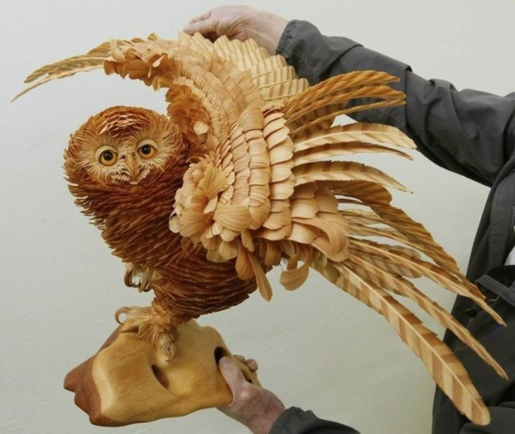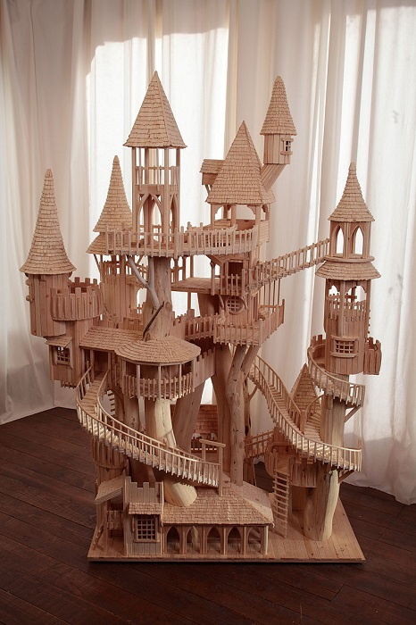

Приложение 1 приложение 2

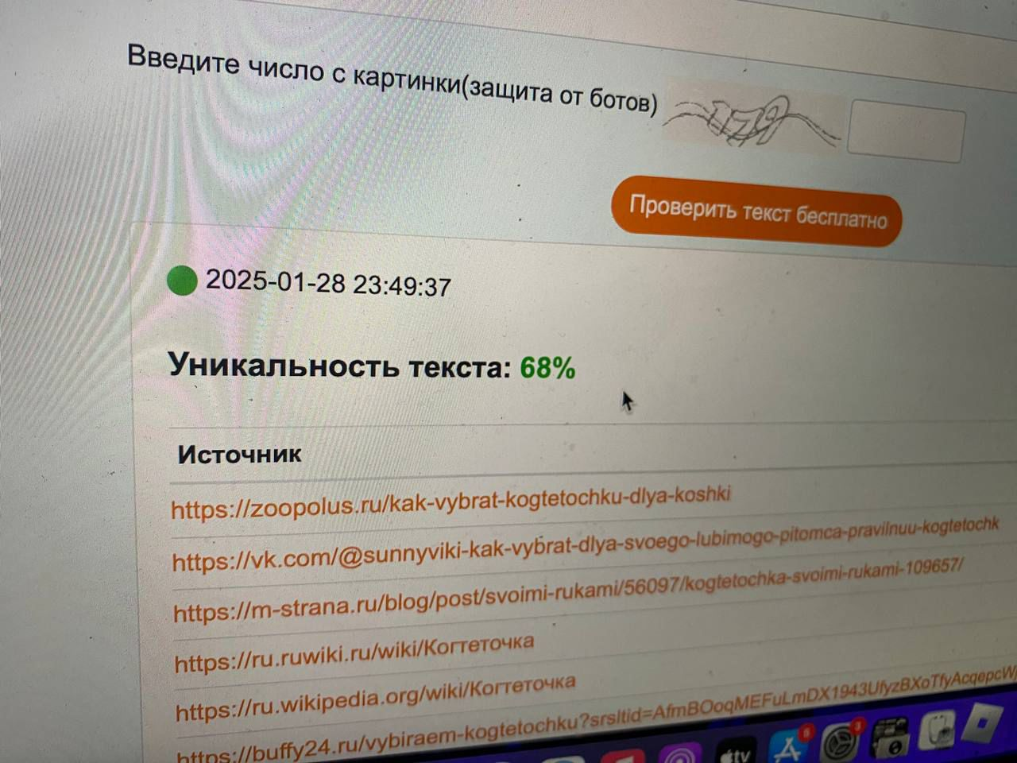

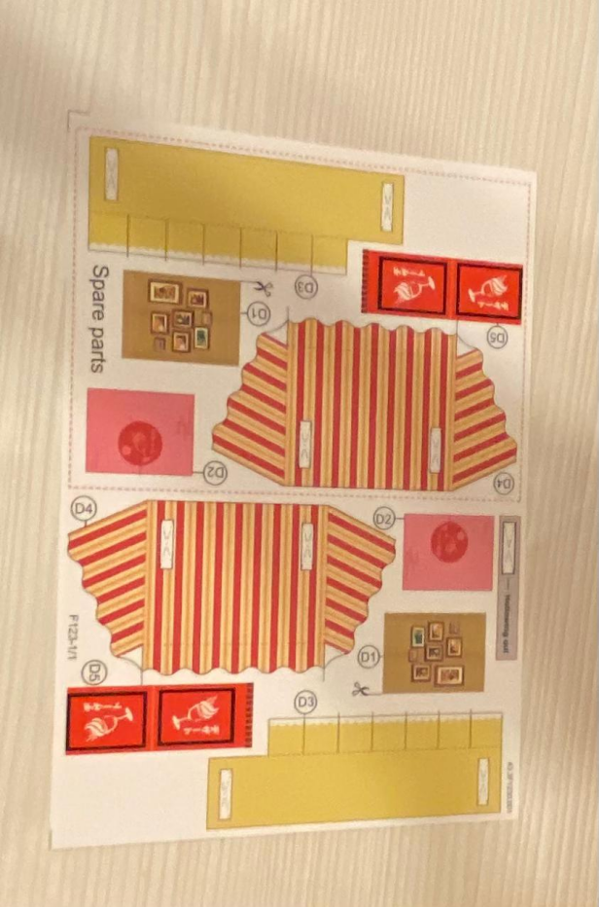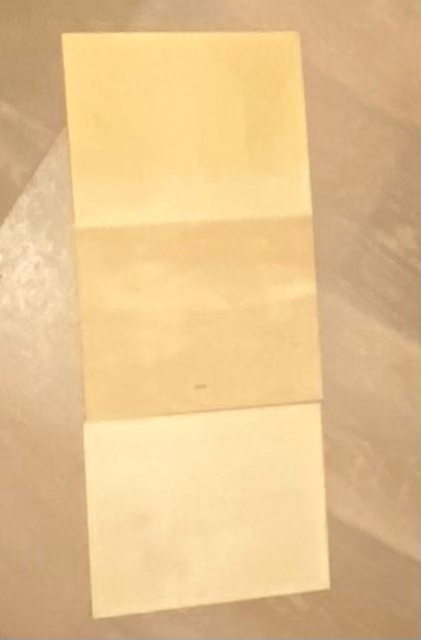

Приложение 4 приложение 3

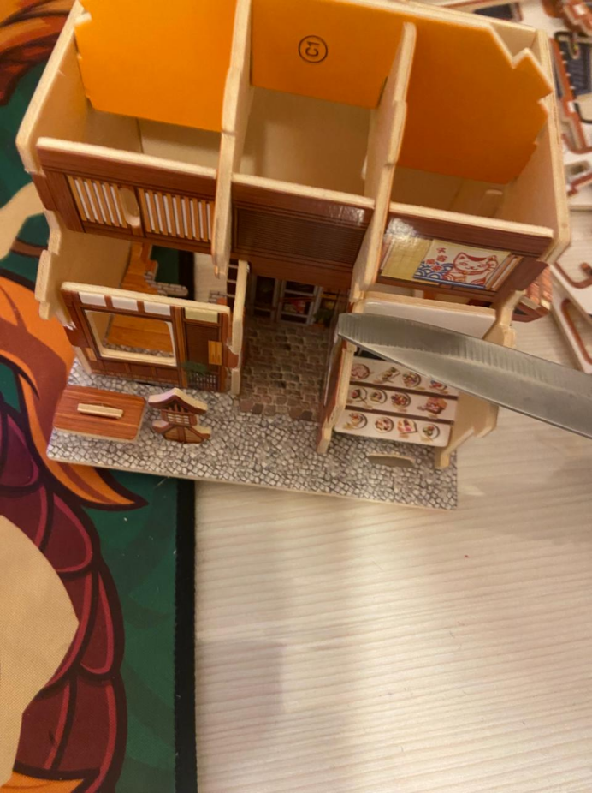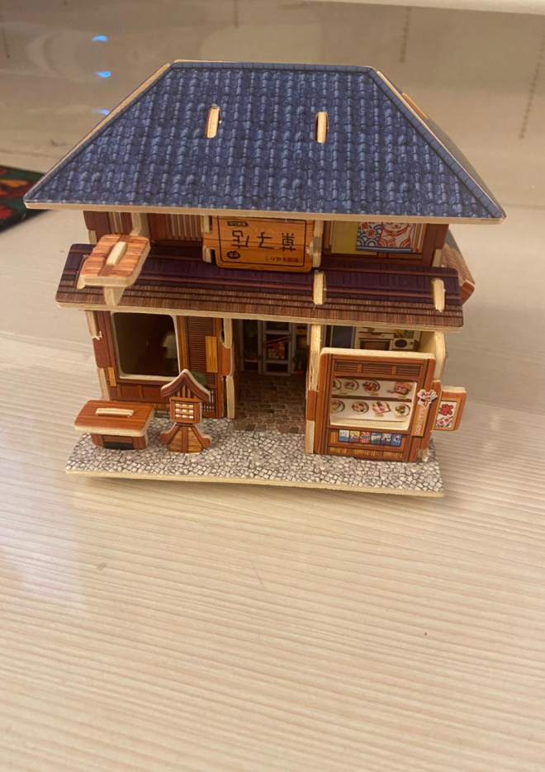

Приложение 5 приложение 6